LA VOCAL I

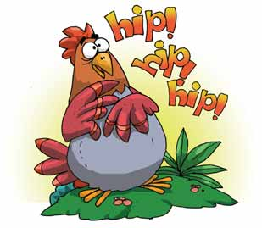

Esta era una gallina que comía mucho y rápido, por eso estaba re gorda y le daba mucho hipo.
Un día el hipo no se le quitó durante una semana. Todos los animales estaban harto estaban hartos de oírla día y noche. Nadie había dormido durante una semana entera.
La gallina ya estaba mareada de hipo y decidió visitar al más sabio de los animales, la señora Búho. La señora Búho la miró con sus lentes y sus grandes ojos verdes, la rodeó varias veces y, cuando iba dar la cura, agarró a la gallina de las plumas al mismo tiempo que gritaba ¡BUUUUUUUU!. La gallina se asustó tanto que de repente se le quitó el hipo. La señora Búho concluyó: “¡Ja! Es mejor remedio para el hipo será siempre un buen susto”
Desde ese día, la gallina come poco y despacio para que no le de hipo.

ACTIVIDADES
Responde a las preguntas.
- ¿Puedes imitar i la gallina?
- ¿Dónde dice “hip, hip, hip”?
- ¿Cómo se le quitó el hipo a la gallina?
- ¿Alguna vez has tenido hipo?
- ¿Cómo se te quitó?

Juega a encontrar sonidos.
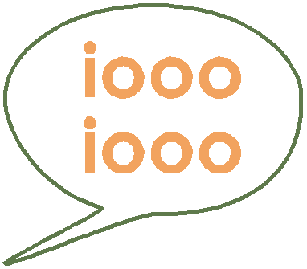
- Imita los sonidos que hacen el gallo, el caballo y el burro. ¡Suena i?
¡¡¡¡¡h
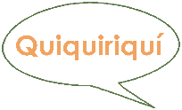
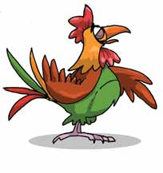
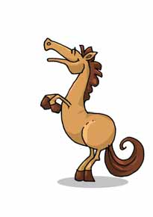
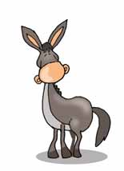

- Dicta palabras que empieza con la vocal i.
- Dicta palabras que termina en la vocal i.
- ¿En qué nombres de tus compañeros suena i?
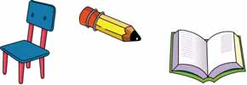
Juega a veo, veo.
_Veo, veo
_ ¿Qué ves?
_ Veo objetos de la clase cuyos nombres suena i.

Señala la vocal i.
- Aprende esta rima y busca la vocal i.
Salió la i, salió la ¡.
Y yo no la vi.
Fue a buscar…
¡Un putito
para ti!

- Busca i en los nombres.
Emilio
Luis
Iris
Miriam

- Recorta y pega objetos en cuyo nombre suene i.

Descubre que letra falta. Complétalos con letras móviles.

a
e
i
o
u

l
g

a

s
e

m

á
n

Marca con una X las palabras que tengan la vocal i.
a
l
i
p

o
l
i
km

a
m
i
l

Escribe la vocal que falta.

__mán

__sla

Colorea el recuadro donde se encuentra la vocal i, I.
A | e | O | u | E | a | i | o
i | U | a | e | o | u | I | A
A | u | o | i | E | e | u | O
i | I | u | A | a | o | U | e
o | A | i | u | a | o | E | u
u | O | a | I | e | i | o | U
a | o | u | A | e | o | E | i
a | O | i | e | I | U | a | o
e | a | E | u | i | A | o | O
I | a | u | A | U | o | i | e
O | a | i | u | E | e | i | U

